Příloha č. 2 – Pracovní výchova

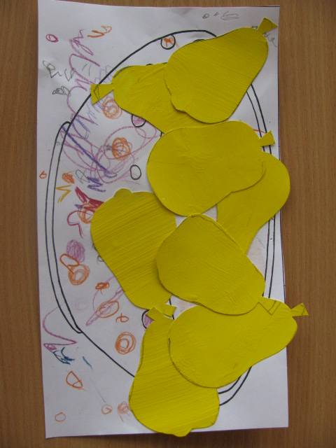
Obr. 1
Autorka fotografie: Michaela Krajská

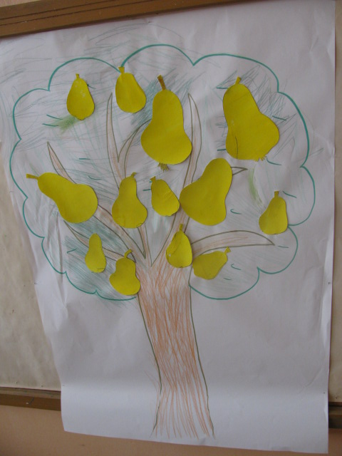
Obr. 2
Autorka fotografie: Michaela Krajská

